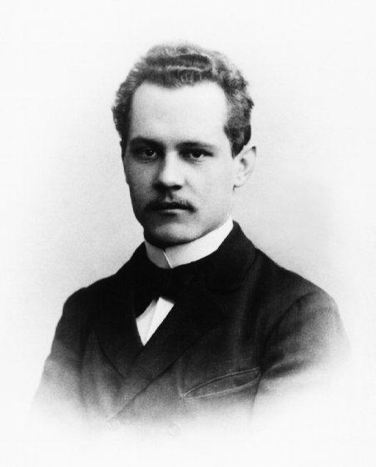
ARNOLD SOMMERFELD
Arnold Sommerfield nació en Königsbergvff, donde estudió matemáticas. Tras recibir el doctorado en 1891 se cambió a la universidad de Gotinga, donde recibió la cátedra en 1896. Desde 1897 ejerció como profesor de la universidad Clausthal-Zellerfeld, y en 1900 como profesor de ingeniería técnica en la universidad de Aquisgrán, donde desarrolló su teoría de la lubricación hidrodinámica.
Al perfeccionarse los espectroscopios (aparatos que muestran los espectros) se observó que las líneas del espectro del hidrógeno eran en realidad varias líneas muy juntas.
Sommerfield lo interpretó diciendo que las órbitas podían ser elípticas. Para ello introdujo un nuevo número cuántico l, también llamado número azimutal, que puede valer:
l=0,1,...,(n-1)
Este número nombra a cada uno de los niveles de energía posibles para cada valor de n. Con Sommerfield, para determinar la posición del electrón en el átomo de hidrógeno hay que dar 2 números cuánticos l y m.

